Консультация для родителей:

**« Роль дидактических игр в развитии ребенка младшего дошкольного возраста»**

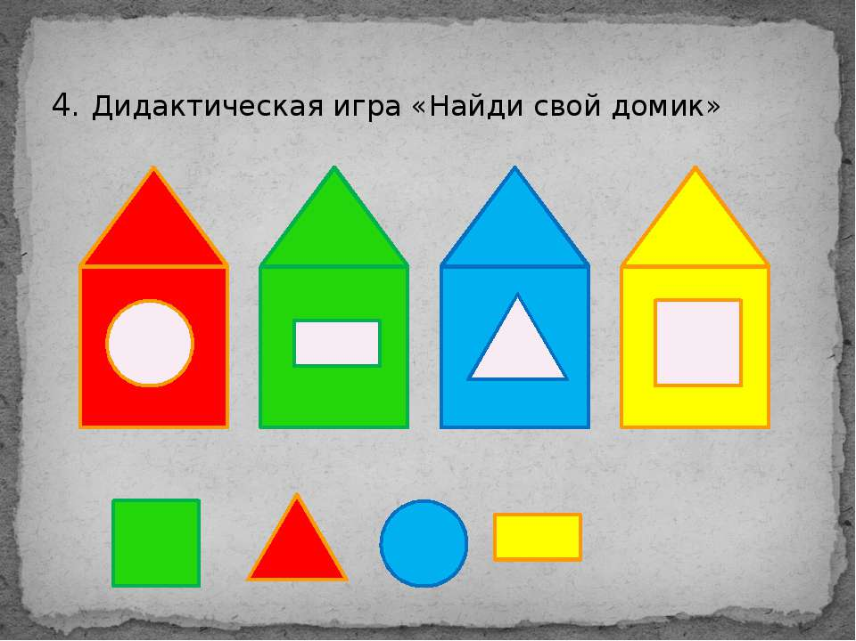Дидактические игры как своеобразное средство обучения, отвечающее особенностям ребенка, включены в современные программы дошкольного воспитания. С помощью дидактических игр воспитатель осуществляет сенсорное воспитание детей, развивает познавательные процессы (любознательность, понимание взаимосвязи простейших явлений и т. д.). Он использует игру как средство развития мышления, речи, воображения, памяти, расширения и закрепления представлений об окружающей жизни».

Дидактическая игра - игра познавательная, направленная на расширение, углубление, систематизацию представлений детей об окружающем, воспитание познавательных интересов, развитие познавательных способностей.

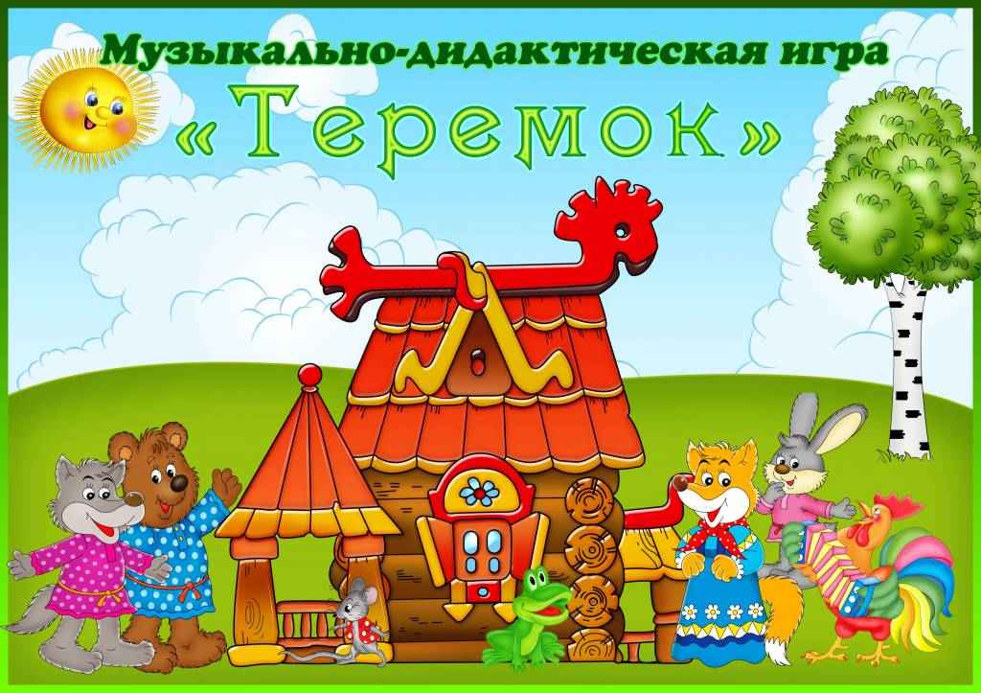Дидактические  игры являются одним из компонентов  воспитательной и образовательной работы с детьми наряду с чтением, беседой, рисованием, пением, гимнастикой, трудом.

Дидактическая игра выступает как средство всестороннего воспитания личности ребенка.       Они способствуют развитию познавательной деятельности, интеллектуальных операций, представляющих собой основу обучения детей. Но ребенка привлекает в игре не обучающая задача, которая в ней заложена, а возможность проявить активность, выполнить игровое действие, добиться результата, выиграть. Однако, если ребенок не овладеет знаниями, умственными операциями, которые определены обучающей задачей, он не сможет успешно выполнить игровые действия. Возможность обучать маленьких детей посредством активной интересной для них деятельности – отличительная особенность дидактических игр.

Содержание дидактических игр формирует у детей правильное отношение к явлениям общественной жизни, природе, предметам окружающего мира, систематизирует и углубляет его знания.  В игре дети отражают окружающую жизнь и познают доступные их восприятию и пониманию факты, явления 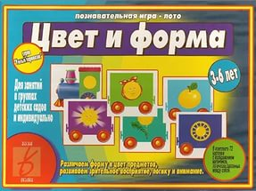(игры с куклой «Оденем Катю на прогулку», «Напоим куклу чаем», «В гости» и др.). Также дидактические игры развивают сенсорные способности детей, а игры с дидактическими игрушками, укрепляют мелкую моторику рук.

Дидактические игры развивают мышление и речь детей.  Пополняется словарь ребенка, формируется правильная, речь, умение правильно выражать свои мысли.   Многие  дидактические игры вызывают интерес к труду  взрослых, желание самим  трудиться.

Дидактические игры служат целям художественного воспитания, воспитания любви к прекрасному. Игра создает положительный эмоциональный подъем, вызывает хорошее самочувствие и вместе с тем требует определенного напряжения нервной системы.

Таким образом, при правильном руководстве игра становится школой воспитания детей младшего дошкольного возраста. Руководя игрой, взрослый воспитывает активное стремление детей что-то узнавать, искать, проявлять усилие и находить, обогащает духовный мир детей. А это все содействует умственному и общему развитию.

